一、基础作业
- 简述马赛克功能的具体实现方法。
马赛克功能可以视作一种均值滤波，但也有不同。
在M*M的像素阵之中，取所有像素的值，以RGB图像为例，将三通道的值各自进行取M*M范围内的平均值，然后获得一个结果 C* =（R*,G*,B*）。
下一步，将此颜色放置到所有参与运算的M*M范围的像素之中，也即M*M方阵中所有颜色均变为C*色。
与此同时，移动步长也为M格，也即参与过马赛克运算的像素点将不再参与下一马赛克方格，直至所有目标区域内均实现一次运算，马赛克功能实现完毕。

- 简述浮雕功能的具体实现方法。
浮雕功能本质是一种边缘检测算法，颜色相近的区域呈现出的效果更加平滑，颜色 信号变化较大的区域，也即图像边界，呈现出凹凸不平的效果，使图像出现纵深感。
因而其功能包括利用Laplacian算子进行边界检测，以RGB图像为例，将三通道的 值各自进行运算，进行横向边界检测：
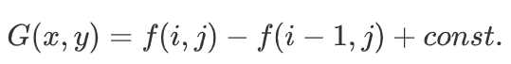
其中const决定了浮雕图片的背景颜色的灰度值。

二、拓展作业
1. 查阅文献，关键词“color image”，并列出所查阅的文献。
1 Double-Channel Guided Generative Adversarial Network for Image Colorization. IEEE Access 9: 21604-21617 (2021)
为了克服异常颜色和提高着色质量，提出了一种新的双通道引导生成对抗网络（DCGGAN）。它包括两个模块：参考元件匹配模块（reference component matching module）和双通道引导着色模块（double-channel guided colorization module）。

2 Grayscale Image Colorization Methods: Overview and Evaluation. IEEE Access 9: 113326-113346 (2021)

3 Grey is the new RGB: How good is GAN-based image colorization for image compression? Multim. Tools Appl. 80(3): 3775-3791 (2021)

4 A fully-automatic image colorization scheme using improved CycleGAN with skip connections. Multim. Tools Appl. 80(17): 26465-26492 (2021)
提出了一种基于改进的循环一致生成对抗网络（CycleGAN）的新的自动图像着色方法。这种方法可以仅用一张给定的灰度图像生成自然彩色图像，无需参考图像或人工交互。在所提出的方法中，首先通过将U-shaped Network与Skip Connection相结合来修改原始网络结构，以提高图像着色中的特征表示能力。同时，设计了一个compounded loss function来衡量真实图像与预测结果之间的误差，以提高彩色图像的真实性和自然度；此外，还添加了detail loss function，以确保生成的彩色和灰度图像的细节基本相似。
2. 阅读以下文献，说明文章中图像超分辨处理的主要思路，简单描述残差网络的功能及结构。

Yongliang Tang，等。Deep residual networks with a fully connected reconstruction layer for single image super-resolution。

1.网络结构
此网络由两个部分组成：特征提取和超分辨率重建。前者在低分辨率状态下通过大量残差块来取得特征，后者通过全连接层来取得高分辨率图片。

残差单元
通过利用新的残差单元，提高呈现效果，使得训练过程简化并降低失败率。
此方法的残差单元将在相加之后的激活重组为下一个残差单元的先激活。此方法不仅减少网络优化的难度，还提升了此模型的归一化。
利用PReLu来替代ReLu作为卷积层的激活函数。这样做可以防止ReLu引起的梯度为0的情况，这样可以使用全部的参数以最大化网络的能力。

单上采样模型
通过使用瓶颈结构并用其建立单上采样的模型的特征提取模型。
通过将1个3*3的卷积层作为3个残差单元的一部分，解决大量堆叠在某一层的残差单元会导致预测训练不稳定的问题。同时，对于作为残差单元的卷积层，将移除其激活函数以防止产生无用特征。
为了高效的抓取特征并且提高重建的准确率，提出一个全连接层来不同的使用提取了特征的低分辨率图像。采用的线性变化公式如下：
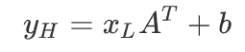（其中A^{T}代表重建层的权重，b代表重建层的偏差）
1将输入图像转为向量xL。
2将线性变换公式套用至xL以重建的残差图像yH。
3利用双曲正切激活函数来限制yH的值于（-1，1），并提高训练的稳定性。
4重塑有限制的yH，并将其加入从低分辨率上采样的双三次插值的图像，用以获得 高分辨率图像

由于预测的高分辨率图像和提取特征的低分辨率图像之间建立的全连接层会导致所使用的参数的大量增加，通过在最后的残差单元使用3*3的卷积层来减少特征图像的维度。同时，由于此方法只能对于固定的图像尺寸进行超分辨率重建，采用一种滑动窗口来解决不同分辨率的图像。
特征图的维度设定为128。在残差单元中，这一维度由于瓶颈结构存在，将会减少为64。到最后一层特征提取图中，维度将会降为8。

不同的上采样要素
提前训练一个上采样的要素的模型，再对于重建层进行微调以获得另一个要素并且保持卷积层不变。用以获得更快训练过程和不同上采样要素间的交叉使用。

2.损失函数
大多数模型都会使用L2损失函数，但是本方法提出一种全新的损失函数：
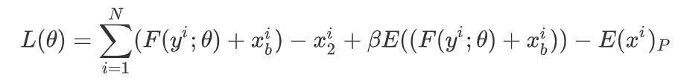
此损失函数相较于L2损失函数可以从需要的高分辨率图像中取得更多的信息。

3.训练细节
使用的训练集为Yang et al.，BSD500，DIV2K。步骤如下：
1 将高分辨率图像以0.9，0.8，0.7，0.6通过双三次插值进行下采样
2 将所有图片分别旋转90，180，270度
3 将所有图片进行水平方向和垂直方向上的翻折
获得5*4*3=60倍的验证图像。将图片进行下采样。再将低分辨率图像以步长为k分割成一系列低分辨率色块。对于同样的高分辨率图像进行相同的操作。

训练参数
使用Caffe包和随机梯度下降算法来训练网络。0.1的卷积层学习率和0.01的全连接重建层的学习率

残差网络（Residual Network）的出现是为了解决在深层网络之中预测的结果反而比低层网络准确率低的问题。由于更深层次的网络需要对于图像提取更多特征，还导致运算时间复杂度加大。所以提出残差网络是为了在部分卷积层中直接进行简单的计算以跳转到下一卷积层，从而加快运算速度。同时由于可以保存更多的细节，所以使得运算准确率同卷积层深度成正相关。

3. 查找有关超分辨率的一篇文章及代码，关键词“super-resolution”，分析代码，运行代码（训练及预测）。可以参考：
tf.app.run()不适用main():
可以在使用main()函数的时候额外给出FALGS的参数

flags,DEFINE_string(‘arg1’, ‘arg2’, ‘args3’’)
arg1：变量名
arg2：当arg1不存在的时候使用的默认参数
arg2：对于arg1的解释

for i in range(FLAGS.tests):
psnr, ssim = train(model, FLAGS, i)
训练模型的循环函数

model.init_all_variables()
model.init_train_step()
model.init_epoch_index()
模型训练初始化变量

psnr, ssim = model.evaluate(test_filenames)
psnr：峰值信噪比；ssim：结构相似性。是对于图像质量的描述

（以下均为训练模型核心）
true_image = util.set_image_alignment(util.load_image(file_path,print_console=False), self.scale)
有监督 将图片设置为有效图片（调整大小和通道数）

（监督图像可能为彩色图像，统一设置为灰度图）
input_bicubic_y_image = util.resize_image_by_pil(input_y_image, self.scale,
输入的图像 图像参数
resampling_method = self.resampling_method)
重采样方法
通过bicubic方法对单通道图像进行重新设置尺寸
Do函数是预测的核心函数
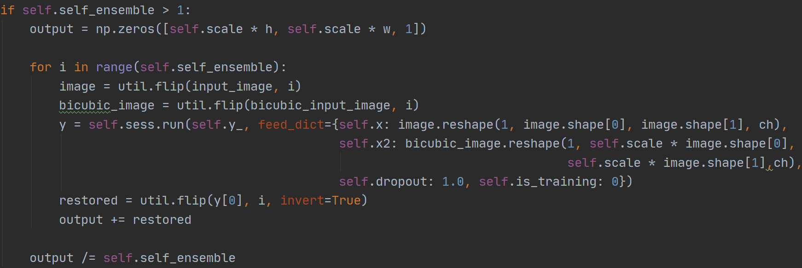
至此返回得到当前方法下的psnr和ssim

如果训练出来的结果并不好，则重新进行一次预测，此时得到的数据会记录到更新文档
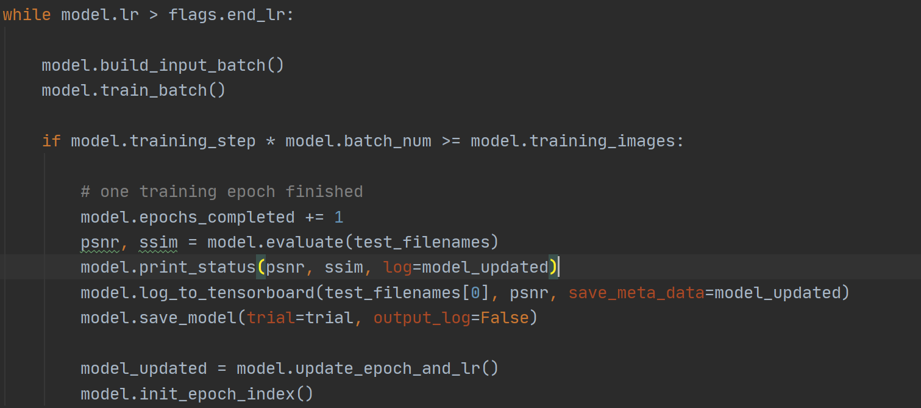

至此，所有的训练过程结束，进行预测模拟：
由于tensorflow使用的是CPU版本，在进行图像预测的时候大多出现CPU过载，只得到一次图像，结果如下：

处理前图片（608*1080） 处理后图片（1216*2160）
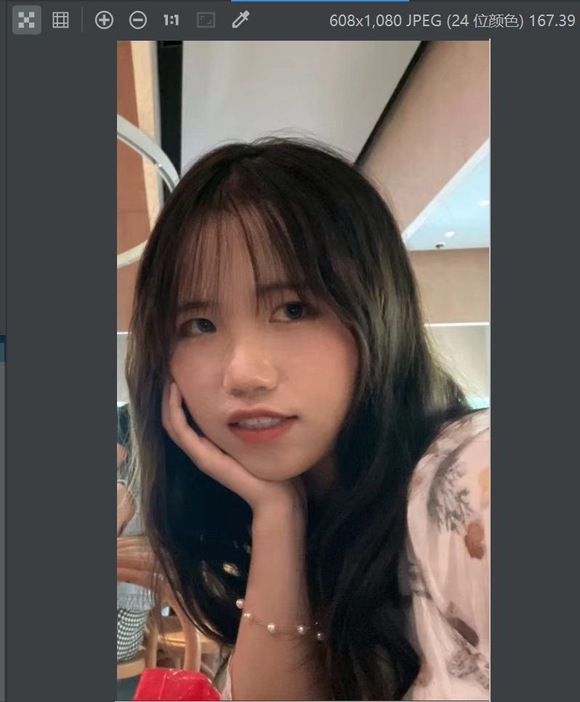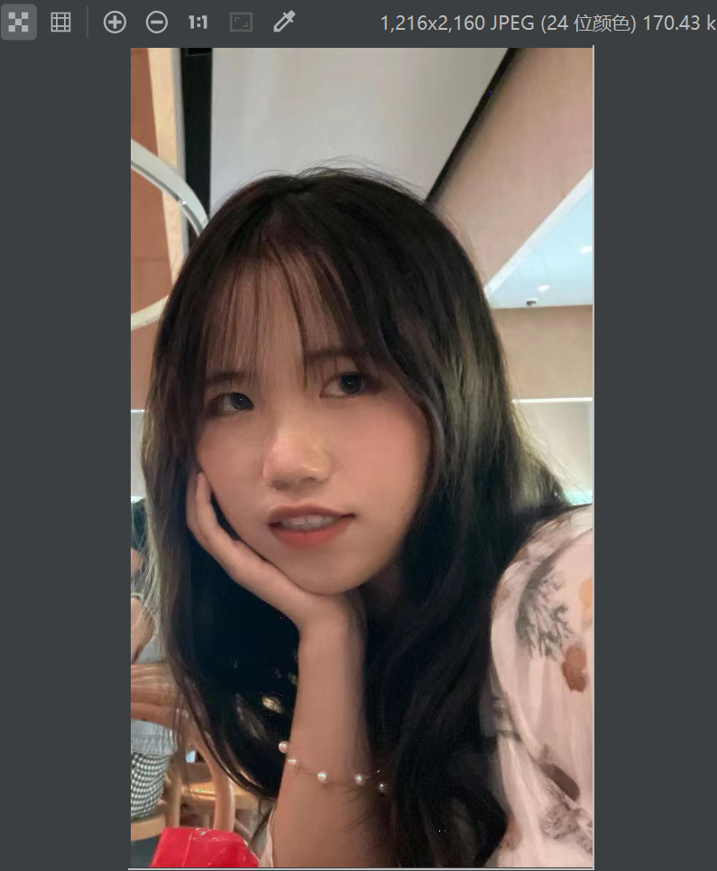

实践8 彩色图像处理实践
1. 实践目的
1）熟悉skimage、opencv及PIL的编程方法，提高软件编程技能。
2）熟悉python编程方法，提高编程的基本技能。
3）熟悉pycharm环境的使用方法。
4）掌握彩色图像处理的方法。
5）学会编程实现对彩色图像处理功能，实现彩色图像的灰度化、浮雕效果、马赛克特效的功能实现。
6）掌握利用网络资源，查阅文献解决实践问题的技能。

2. 实践软件环境
1）操作系统Windows10.0或者Linux
2） anaconda3.X, pycharm2018.X及以上，python3.5及以上，skimage,sklearn scikit-image 0.17.2、matplotlib 3.3.1、scipy 1.5.2、numpy 1.19.1、opencv4.1,pillow 7.2.0。

3. 实践内容
1）启动pycharm, 建立一个工程project1，编写代码，完成对彩色图像色彩取反操作，然后显示处理后的结果。
2）启动pycharm, 建立一个工程project2，编写代码，完成对彩色图像进行生成浮雕效果的处理，然后显示处理后的结果。
3）启动pycharm, 建立一个工程project3，编写代码，完成对彩色图像进行生成马赛克效果的处理，然后显示处理后的结果。4）
4）上述功能在实践过程中， 通过查阅文献，解决实践中遇到的问题。
5）以上实验内容，采用OpenCV、skimage或PIL编程实现。

4. 实践过程描述
本次实验大多情况都是直接在底层进行运算，所以PIL，Skimage，OpenCv三种方法的实现方式大致类似，除PIL方式需要分开三通道.split()，以及加载像素.load()进行像素计算。
实验一：
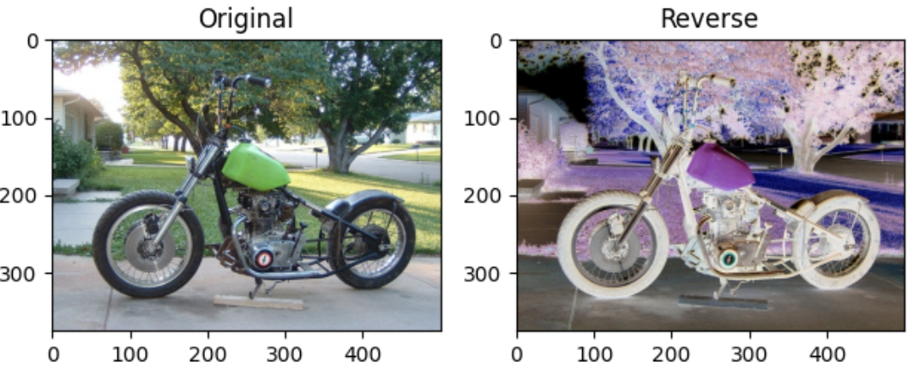
所有像素各自取三通道，利用公式：
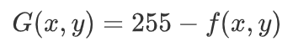
即可所有像素取反
实验二：
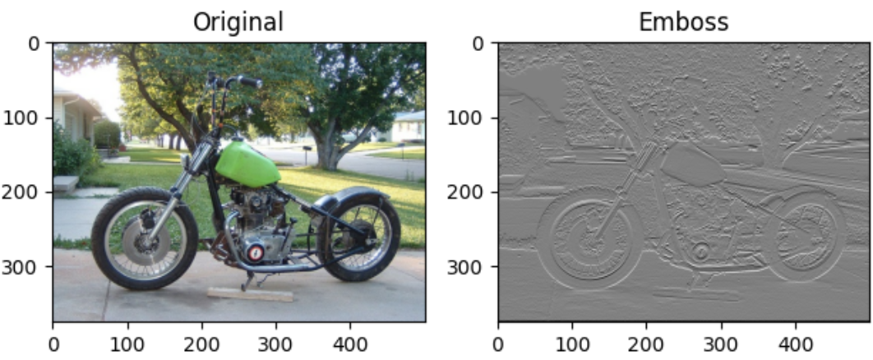
PIL有包内函数filter.ImageFilter(Emboss)，阅读可以发现此方法使用的边缘检测算子为
-1 | 0 | 0
0 | 1 | 0
0 | 0 | 0
其余方法则使用公式：

实验三：
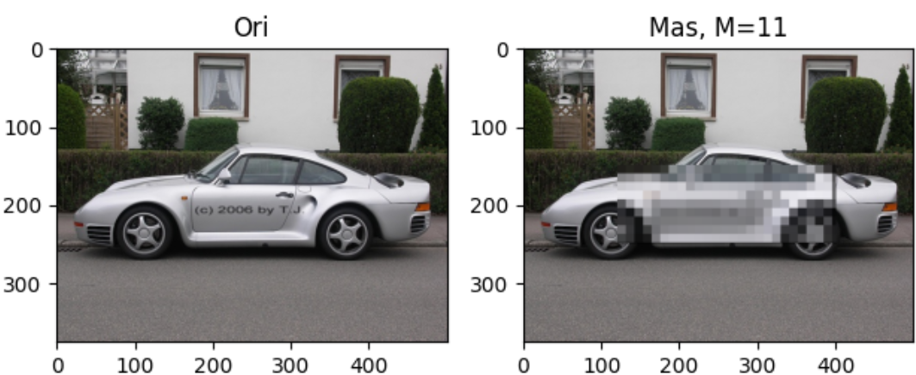
取像素颜色平均值：
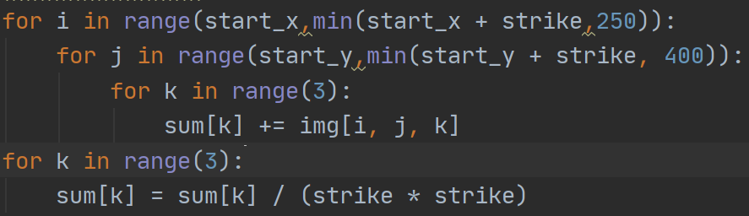

区域内所有颜色赋值：
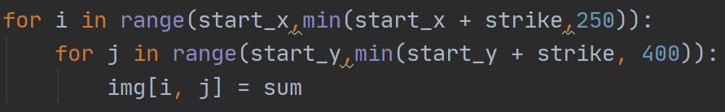

5. 实践总结
人工智能进行图像处理阅读代码的一大问题是如何看懂别人对于变量的命名，此后是由于机器的性能限制所导致图像处理的失误。以及基于不同版本和库函数也对于处理结果和效率会产生不同的影响

6. 实践代码
随文件夹附

